UBND THÀNH PHỐ HỒ CHÍ MINH | CỘNG HÒA XÃ HỘI CHỦ NGHĨA VIỆT NAM
TRƯỜNG CAO ĐẲNG LÝ TỰ TRỌNG | Độc lập - Tự do - Hạnh phúc
THÀNH PHỐ HỒ CHÍ MINH

ĐỀ THI KẾT THÚC HỌC PHẦN LÝ THUYẾT
HỌC KỲ: II NĂM HỌC: 2018 – 2019

Bậc đào tạo: CAO ĐẲNG (C1)
Học phần:Tiếng Hoa
Lớp: _________ Ngày thi: ____ / ____ / 201
Thời gian thi: 60 phút (không kể thời gian phát đề)
Mã đề 1

- Thí sinh không được sử dụng tài liệu, nộp lại đề sau khi thi
- Bài thi này gồm … câu, mỗi câu … điểm.

Phần 1第 一 部 分
Câu 1:
忙
A.māng B.máng C.măng
Câu 2:
八
A.liï B.bā C. liú
Câu 3:
名字
A.hànzi B. xiĕ zi C.míngzi
Câu 4:
哥哥
A.dìdi B.gēge C.bàba
Câu 5:
学生
A.xuéshēng B. dà xué C.xué xí
Câu 6:
英语
A.hànyŭ B. hányŭ C.yīngyŭ
Câu 7:
很难
A.hĕn nán B.hĕnduō C. hĕn dà
Câu 8:
她
A.tă B.cā C.tā
Câu 9:
妈妈
A.jiĕjie B.māma C.mèimei
Câu 10:
我
A.wï B.wŭ C.wŏ
Phần 2 第 二 部 分

Câu 11:
妈 妈 不 工作，爸 爸 也 不 工作。
- Mẹ có công việc,ba thì không có việc.
- Mẹ không có việc ,ba cũng không có việc.
- Mẹ không đi làm,ba thì đi làm.
Câu 12:
我哥哥 去 银行 取钱。
- Em trai tôi đi ngân hàng rút tiền.
- Anh trai đi ngân hàng đóng tiền.
- Anh trai của tôi đi ngân hàng lấy tiền.
Câu 13:
王老师 不 要 寄信。
- Thầy giáo Vương cần gửi một bức thư.
- Thầy giáo Vương không đi gửi một bức thư.
- Thầy giáo Vương không cần gửi thư.
Câu 14:
星期六，我们回家 吧！
- Thứ năm ,chúng tôi trở về nhà nhé!
- Thứ sáu ,chúng tôi đi về nhà nhé!
- Thứ bảy,chúng tôi trở về nhà nhé!
Câu 15:
那 是中国学生。他们 在学校 学习 英语。
- Đây là học sinh Trung Quốc.Anh ta học tiếng Hoa ở trường.
- Kia là học sinh Trung Quốc.Anh ta học tiếng Anh ở trường.
- Đó là học sinh Trung Quốc. Anh ta học tiếng Hàn ở trường.
Câu 16:
这是 我的老师，请 喝 茶 啊！
- Kia là thầy giáo của bạn,mời uống nước ạ!
- Kia là thầy giáo của tôi,mời uống bia ạ!
- Đây là thầy giáo của tôi, mời uống trà ạ!
Câu 17:
我家身体很好，他们 喜欢去 玩儿。
- Gia đình tôi rất khỏe,Họ thích đi chơi.
- Gia đình tôi rất khỏe,Họ không thích đi chơi.
- Gia đình tôi không khỏe,Họ thích đi chơi .
Câu 18:
汉语很难，发音不太难。
- Tiếng hán rất khó,phát âm không quá khó.
- Tiếng hán, phát âm không quá khó.
- Tiếng hán rất khó,phát âm đều không khó lắm.
Câu 19:
爸爸 要 吃 面包，我妹妹 要 吃 饺子。
- Ba thì không muốn ăn bánh mì,em gái tôi thì muốn ăn há cảo.
- Ba muốn ăn bánh mì,em gái muốn ăn há cảo,
- Ba thì muốn ăn bánh mì,em gái tôi thì muốn ăn há cảo.
Câu 20:
我 要 买 两斤 苹果。
- Tôi mua 1 ký táo.
- Tôi mua 2 ký táo.
- Tôi mua 2 cân táo.
Phần 3 第 三 部分

Câu 21:
一共 十六 。。。。。。五 毛。
Yī gōng shíliï wŭ máo.
A.块 B. 点 C.万
Câu 22:
这 是。。。。？
Zhè shì
A. 吧 B.什么 C.呢
Câu 23:
你 在。。。。学习 汉语？
Nĭ zài xuéxí hànyŭ?
A.哪儿 B.什么 C.怎么
Câu 24:
你 找。。。。。。。。？
Nĭ zhăo
A. 谁 B.你的朋友 C.吗
Câu 25:
我 买 。。。斤 苹果。
Wŏ măi jīn píngguŏ.
A.俩斤 B. 二斤 C.两斤
Câu 26:
王 老师 住 。。。。。大 学 生 的 学校。
Wáng lăoshī zhï dà xuéxiàode xuéxiào.
A.是 B.不 C. 在
Câu 27:
下午 我 去 银行，你 去。。。去？
Xiàwŭ wŏ qï yínháng,nĭ qï qï?
A.来 B.是 C.不
Câu 28:
。。。。你 吃 米饭，鸡蛋……..
Nĭ chī mĭfàn, jīdàn…….
A.今天晚上七点 B.今天七点 晚上 C. 选择 A,B( Chọn cả A,B)
Câu 29:
橘子。。。。买？
Júzi măi?
A.什么 B.怎么 C.几
Câu 30:
我爸爸 是 中国人， 我妈妈。。。。是 中国 人。
Wŏ bàba shì zhōngguó rén,wŏ măma shì zhōngguó rén
A.都 B.也 C.选择 A,B (chọn cà A,B)

Phần 4 第四部分

例如  Ví dụ | 照相(hình ảnh) | 生词(từ vựng) | A（对đúng） | B（错sai）
例如  Ví dụ | 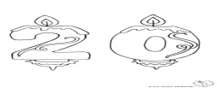 | 十九  Shí jiŭ

Câu 31: | 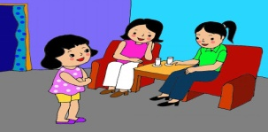 | 妈妈好！  Māma hăo!
Câu 32: | 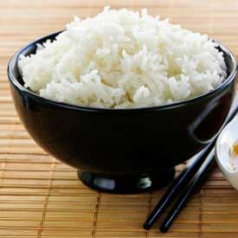 | 吃 饺子  Chī jiăozi
Câu 33: | 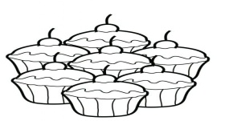 | 七  qī
Câu 34: | 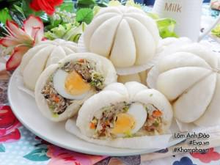 | 包子  bāozi
Câu 35: |  | 学校  xuéxiào
Câu 36: | 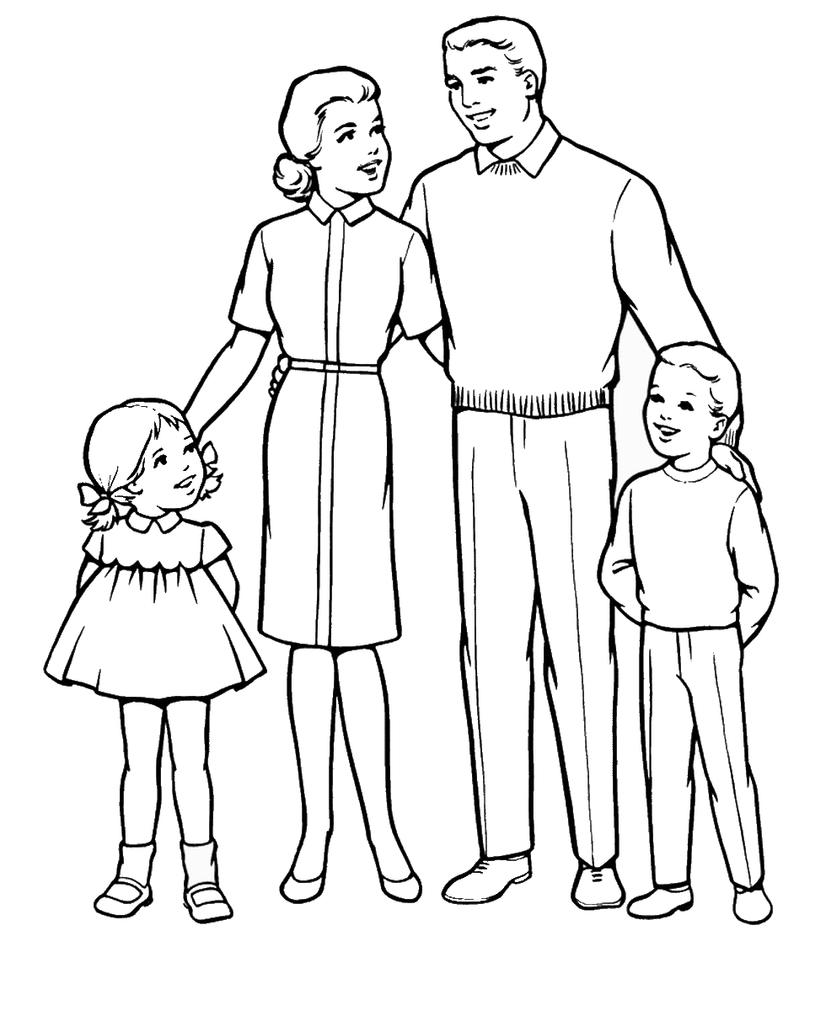 | 五个人  Wŭ gē rén
Câu 37: | 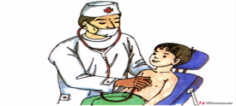 | 老师  Lăo shī
Câu 38: | 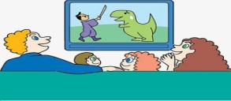 | 看 电脑  Kàn diànniăo
Câu 39: |  | 听音乐  Tīng yīnyuè
Câu 40: | 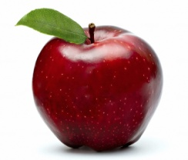 | 橘子  júzi

Phần 5 第 五 部 分
如果 句子 对 选择 A （对 đúng），句子 错 选择 B（错 sai）

她 叫 玛 小 姐，她 是 好老师。她 妈妈，爸爸 是 美国人。今天 是 星期五 她 不 上课。她 最喜欢 看书。她 要 去书 店 买 汉语 书 可是 她 不 知道 怎么买？她 来 家 找 王老师。他 不 在 家。请 等 一 会儿 。。。这 是 他 的 手机号码。祝 她 买 很多 书。
A对 B错

Câu 41: 这 个 课文 有 四 个 人。
Zhè gē kè wén yŏu sì gē rén.

Câu 42: 她 是 大 学 生。
Tā shì dà xué shēng.

Câu 43: 星 期 五 她 去 买 书。 Xīng qī wŭ tā qï măi shū

Câu 44: 她 没 有 很 多 书。
Tā méi yŏu hĕn shū.

Câu 45:她 去 买 水 果，喝 茶。
Tā qï măi shuĭ guŏ, hē chá.

Câu 46: 她 来 家 找 王老师。
Tā lái jiā zhăo wánglăoshī

Câu 47: 她 是 越 南 人。
Tā shì yuè nán rén

Câu 48:王老师 没有 手机。
Wáng lăo shī méi yŏu shŏujī.

Câu 49: 她 姓 张。
Tā xīng zhāng.

Câu 50: 她 妈妈 是 美国 人。
Tā māma shì mĕiguó rén.

_______Hết_______

GHI CHÚ: CÁN BỘ COI THI KHÔNG ĐƯỢC GIẢI THÍCH GÌ THÊM.

TRƯỞNG KHOA TRƯỞNG BỘ MÔN GIẢNG VIÊN RA ĐỀ
(Ký tên và ghi rõ họ tên) (Ký tên và ghi rõ họ tên) (Ký tên và ghi rõ họ tên)

UBND THÀNH PHỐ HỒ CHÍ MINH | CỘNG HÒA XÃ HỘI CHỦ NGHĨA VIỆT NAM
TRƯỜNG CAO ĐẲNG LÝ TỰ TRỌNG | Độc lập - Tự do - Hạnh phúc
THÀNH PHỐ HỒ CHÍ MINH

ĐỀ THI KẾT THÚC HỌC PHẦN LÝ THUYẾT
HỌC KỲ: II NĂM HỌC: 2018 – 2019

Bậc đào tạo: CAO ĐẲNG (C1)
Học phần:Tiếng Hoa
Lớp: _________ Ngày thi: ____ / ____ / 201
Thời gian thi: 60 phút (không kể thời gian phát đề)
Mã đề 2

- Thí sinh không được sử dụng tài liệu, nộp lại đề sau khi thi
- Bài thi này gồm … câu, mỗi câu … điểm.
Phần 1第 一 部 分
Câu 1:
住
A.zhï B.zhè C.zhī
Câu 2:
十
A.shì B.shí C. shĭ
Câu 3:
你们
A.tāmen B.wŏmen C. nĭmen
Câu 4:
中午
A.zăoshàng B.zhōngwŭ C.xiàwŭ
Câu 5:
买
A.măi B. mài C.mă
Câu 6:
两斤
A. liăng jīn B. sān jīn C. èr jīn
Câu 7:
要
A.yāo B.yáo C. yào
Câu 8:
哪
A.năr B. nă C. nà
Câu 9:
妹妹
A.bàba B.māma C.mèimei
Câu 10:
身体
A.shēntĭ B.shēngtĭ C.shèntĭ

Phần 2第 二 部 分
例如  Ví dụ | 照相(hình ảnh) | 生词(từ vựng) | A（对đúng） | B（错sai）
例如  Ví dụ |  | 七  qī

Câu 11: | 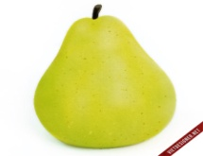 | 吃 饺子  Chī jiăozi
Câu 12: | 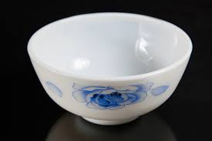 | 筷子  kuàizi
Câu 13: |  | 二十  Èr shí
Câu 14: |  | 包子  bāozi
Câu 15: | 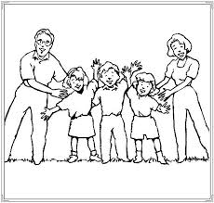 | 八个人  bā gē rén
Câu 16: | 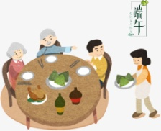 | 米饭  Mĭ fàn
Câu 17: |  | 老师  Lăo shī
Câu 18: |  | 看 电视  Kàndiànshì
Câu 19: | 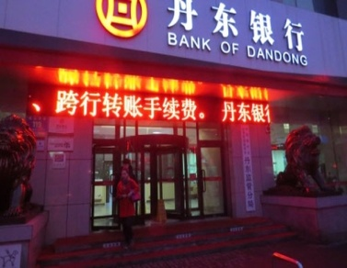 | 学校  xuéxiào
Câu 20: | 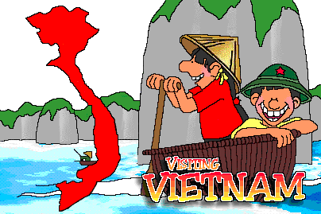 | 越南人  Yuè nán rén

Phần 3第 三 部分

Câu 21: 我 要 买 两斤 苹果。
A.Tôi mua 1 ký táo.
B.Tôi mua 2 cân táo.
C.Tôi mua 2 ký táo.
Câu 22: 我哥哥去银行取钱。
A.Em trai đi ngân hàng rút tiền.
B.Anh trai tôi đi ngân hàng lấy tiền.
C.Anh trai đi ngân hàng đóng tiền.
Câu 23: 王老师 不 要 寄信。
A.Thầy giáo Vương cần gửi một bức thư.
B.Thầy giáo Vương không cần gửi thư.
C.Thầy giáo Vương không đi gửi một bức thư.
Câu 24: 妈 妈 不 工作，爸 爸 也 不 工作。
- Mẹ có công việc,ba thì không có việc.
- Mẹ không đi làm,ba thì đi làm.
C.Mẹ không có việc ,ba cũng không có việc.
Câu 25: 这是 我的老师，请 喝 茶 啊！
A.Kia là thầy giáo của bạn,mời uống nước ạ!
B.Kia là thầy giáo của tôi,mời uống bia ạ!
C.Đây là thầy giáo của tôi, mời uống trà ạ!
Câu 26: 星期六，我们回家 吧！
AThứ bảy ,chúng tôi đi về nhà nhé!
B. Thứ năm ,chúng tôi trở về nhà nhé!
C. Thứ năm, tôi trở về nhà nhé!
Câu 27: 我 家身体 很好，他们 不 喜欢 去 玩儿。
A.Gia đình tôi rất khỏe,Họ không thích đi chơi.
B.Gia đình tôi không khỏe,Họ không thích đi chơi.
C.Gia đình tôi rất khỏe,Họ thường thích đi chơi .
Câu 28: 爸爸 要 吃 面包，我 妹妹 要 吃 饺子。
A.Ba thì không muốn ăn bánh mì,em gái tôi thì muốn ăn há cảo.
B.Ba muốn ăn bánh mì,em gái muốn ăn há cảo,
C.Ba thì muốn ăn bánh mì,em gái tôi thì muốn ăn há cảo.
Câu 29:
那 是中国学生。他在学校学习英语。
A.Đây là học sinh Trung Quốc.Anh ta học tiếng Hoa ở trường.
B.Kia là học sinh Trung Quốc.Anh ta học tiếng Anh ở trường.
C.Đó là học sinh Trung Quốc. Anh ta học tiếng Hàn ở trường
Câu 30:
汉语很难，发音不太难。
A.Tiếng hán, phát âm không quá khó.
B.Tiếng hán rất khó,phát âm không quá khó.
C.Tiếng hán rất khó,phát âm đều không khó lắm.
Phần 4 第四部分

Câu 31:
二 十 七 万 八 千 九 百 二 十 越币。
A. 27892 VNĐ B.2789200VNĐ C.278920VNĐ
Câu 32:
我 买 。。。斤 苹果。
Wŏ măi jīn píngguŏ.
A.俩斤 B.两斤 C. 二斤
Câu 33: 这 种 苹果 五。。。
Zhè zhŏng píngguŏ wŭ sān máo.
A. 角 B.块 C. 元

Câu 34: 一共 十 六 五 块 二。。。。
Yī gōng shí liï wŭ máo.
A.毛 B.万 C. 点
Câu 35:
。。。。你 吃 米饭，鸡蛋……..
Nĭ chī mĭfàn, jīdàn…….
A. 今天七点 晚上 B. 今天晚上七点 C. 选择 A,B( Chọn cả A,B)

Câu 36:
早上 我 去学习 汉语，你。。。？
Zăoshàng wŏ qï xuéxí hànyŭ, nĭ
A.吧 B.什么 C.呢
Câu 37:
我 不 喜欢 吃。。。。。
Wŏ bï xĭhuan chī
A.米饭 B.火车 C.食堂
Câu 38:
你 叫 什么。。。。。。。。？
Nĭ jiào shénme
A.你 的朋友 B. 名字 C.吗
Câu 39:
下午 我 去 银行，你 去。。。去？
Xiàwŭ wŏ qï yínháng,nĭ qï qï?
A.来 B.是 C.不
Câu 40:
橘子。。。。买？
Júzi măi?
A.什么 B.几 C.怎么

Phần 5 第 五 部 分
如果 句子 对 选择 A （对 đúng），句子 错 选择 B（错 sai）

张 丽 英 家 有 四 口人： 爸爸，妈妈，姐姐 和 她。
她 爸爸 是 老师，身体 很好。他 工作 很 忙，星期天 常 常不 休息。她 不 住 在 爸爸 妈妈 家。昨天 是 星期五，下午 没有上课。我们 去 她 家 了。听音乐，看电视，。。。我们 在 她 家 吃 晚饭，晚上 七 点 我们 就 回 学校 了。

A对 B错

Câu 41: 她 叫 英。
Tā jiào yīng.
Câu 42: 爸爸 是 大 学 生。

Bàba shì dà xué shēng.
Câu 43: 星 期 五 她 去 买 书。 Xīng qī wŭ tā qï măi shū

Câu 44: 她 家 有 爸爸，妈妈，哥哥 和 她。 Tā jiā yŏu bàba,māma,gēge hé tā.

Câu 45:她 的朋友 听 音乐，看 电视，喝 茶。 Tā de péngyou tīngyīnyuè,kàn diànshì,hē chá.

Câu 46: 她 爸爸 身体 不 好。
Tā bàba shēntĭ bï hăo.

Câu 47: 他们 在 食 堂 吃 饭。
Tāmen zài shítáng chī fàn

Câu 48:晚上 七 点 你们 回 学校。 Wănshàng qīdiăn nĭmen huí xuéxiào.

Câu 49: 她 姓 张。
Tā xīng zhāng.
Câu 50: 她 住 在 爸爸 妈妈 家。

Tā zhï zài bàba,māma jiā.

_______Hết_______

GHI CHÚ: CÁN BỘ COI THI KHÔNG ĐƯỢC GIẢI THÍCH GÌ THÊM.

TRƯỞNG KHOA TRƯỞNG BỘ MÔN GIẢNG VIÊN RA ĐỀ
(Ký tên và ghi rõ họ tên) (Ký tên và ghi rõ họ tên) (Ký tên và ghi rõ họ tên)

UBND THÀNH PHỐ HỒ CHÍ MINH | CỘNG HÒA XÃ HỘI CHỦ NGHĨA VIỆT NAM
TRƯỜNG CAO ĐẲNG LÝ TỰ TRỌNG | Độc lập - Tự do - Hạnh phúc
THÀNH PHỐ HỒ CHÍ MINH

ĐỀ THI KẾT THÚC HỌC PHẦN LÝ THUYẾT
HỌC KỲ: II NĂM HỌC: 2018 – 2019

Bậc đào tạo: CAO ĐẲNG (C1)
Học phần:Tiếng Hoa
Lớp: _________ Ngày thi: ____ / ____ / 201
Thời gian thi: 60 phút (không kể thời gian phát đề)
Mã đề 3

- Thí sinh không được sử dụng tài liệu, nộp lại đề sau khi thi
- Bài thi này gồm … câu, mỗi câu … điểm.
Phần 1第 一 部 分
Câu 1:
五
A.wŭ B.wï C.wŏ
Câu 2:
再见
A.zàijiăn B.sàijiàn C. zàijiàn
Câu 3:
谢谢
A.xiéxiè B.xiēxiè C. xièxie
Câu 4:
老师
A.lăoshĭ B. lăoshī C. láoshĭ
Câu 5:
早上
A.zăo shàng B.zhōng wŭ C.shàng wŭ

Câu 6:
学生
A.xuéshēng B. dà xué C.xué xí

Câu 7:
十四
A.sìshí B. shísì C.mèimei

Câu 8:
号
A.hăo B.hào C.hāo
Câu 9:
名字
A.hànzi B. xiĕ zi C. míngzi

Câu 10:
多
A.duŏ B. duò C. duō

Phần 2第 二 部 分
例如  Ví dụ | 照相(hình ảnh) | 生词(từ vựng) | A（对đúng） | B（错sai）
例如  Ví dụ |  | 筷子  kuàizi

Câu 11: | 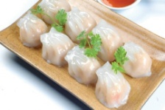 | 吃 饺子  Chī jiăozi
Câu 12: | 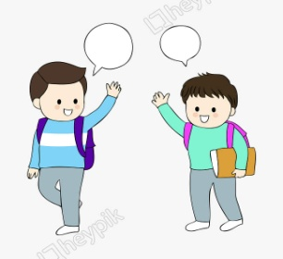 | 再见  zàijiān
Câu 13: | 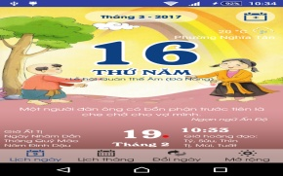 | 十九  Shí jiŭ
Câu 14: | 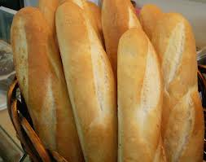 | 包子  bāozi
Câu 15: |  | 学校  xuéxiào
Câu 16: |  | 米饭  Mĭ fàn
Câu 17: | 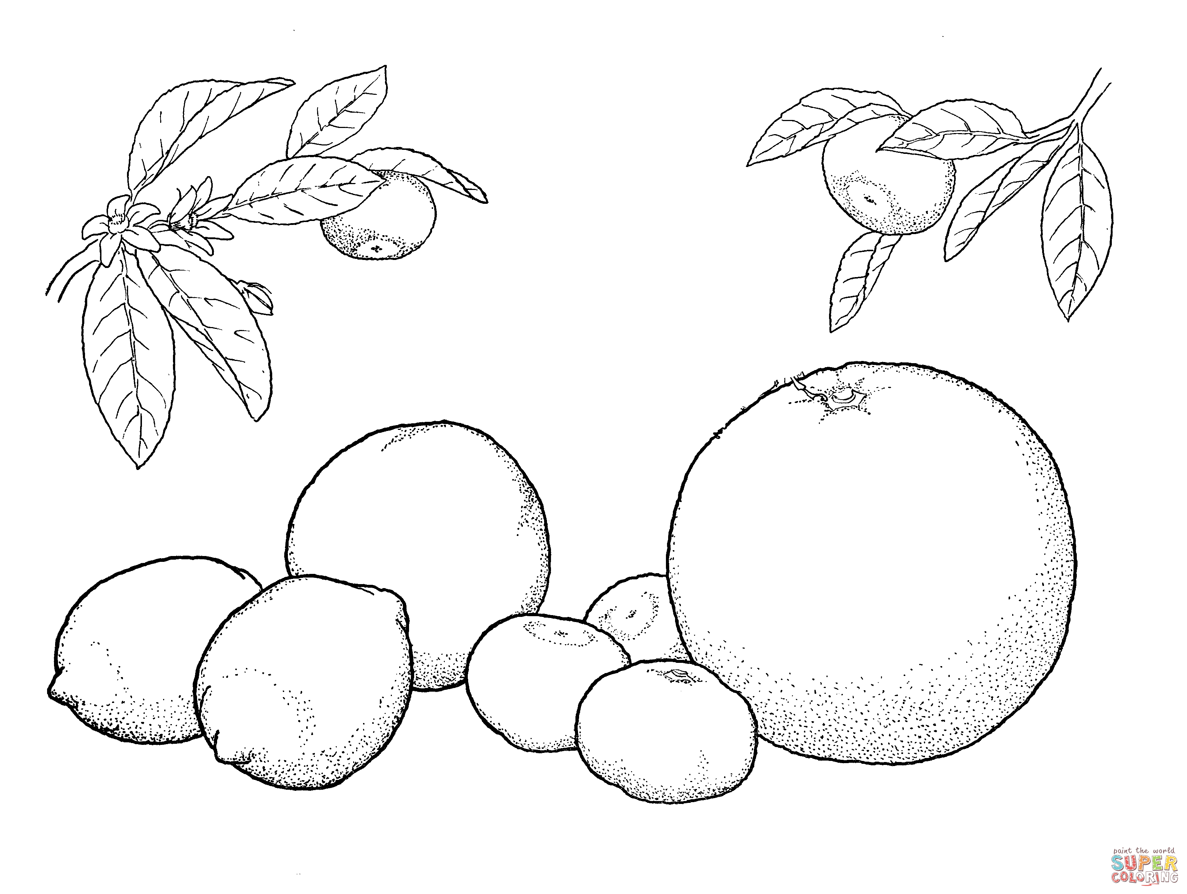 | 橘子  júzi
Câu 18: |  | 去寄信  Qï jìxīn
Câu 19: |  | 看电脑  Kàndiànniăo
Câu 20: | 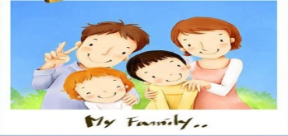 | 三 个人  bā gē rén

Phần 3第 三 部分

Câu 21: Wŏ yào măi yī jīn píngguŏ
A. 我 要 买 两斤梨。
B.我 要买两斤 橘子。
C.我要买一斤苹果
Câu 22: Wŏ gēge qï yínháng huàn qián.
A.我 妹妹 去 邮局 寄 信。
B.我哥哥去 银行 换 钱。
C. 我哥哥去银行取钱。
Câu 23:Wáng lăoshī bú yào jì xīn
A.王老师 要寄信。
B. 王老师 不 要 寄信。
C.王老师 不去寄信。
Câu 24:Māma bï gōngzuò ,bàba yĕ bï gōngzuò.
A妈妈工作很忙，爸爸也不忙 工作。
B. 妈妈有好工作，爸爸也有好工作。
C.妈 妈 不 工作，爸 爸 也 不 工作。
Câu 25:Zhè shì wŏ de lăoshī,qĭng hē chá a!
A. 这是 我 的 老师，请 喝 茶 啊！
B.这 是 我们 的 老师，请喝 茶啊！
C.这 是 老师，请喝茶啊！
Câu 26: Xīng qī liï,wŏmen huí jiā ba!
A.星期五，你们回家 吧！
B.星期天，我想家 啊！
C. 星期六，我们回家 吧！
Câu 27:Wŏ jiā shēntĭ hĕnhăo,tāmen xĭhuan qï wánr.
A. 我 家 身体 很 好，他们 喜欢 去 玩儿。
B.我 身体 不 好，我 不 喜欢 玩儿。
C.我 妈妈，爸爸 身体很 好，他们 喜欢 去 玩儿。
Câu 28:Bàba yào chī miāntiáo,wŏ mèimei yào chī jiăozi
A.爸爸不 要 吃面条，我 妹妹 要 吃 饺子。
B.爸爸 喜欢 吃 面条，我 妹妹 也 吃 饺子。
C. 爸爸 要 吃 面条，我 妹妹 要 吃 饺子。
Câu 29:Nà shì zhōngguó xuéshēng.Tā zài xuéxiào xuéxí yīngyŭ.
A.这 是 中 国 学生。他 在 学校 学习 汉语。
B. 那 是中国 学生。他 在 学校 学习 英语。
C.那 不是中国学生。他 在 学校 学习 英语。
Câu 30: Hàn yŭ hĕn nán,fàyīn bï tài nán.
A.汉语 不 难，发音不太 难。
B.汉语也很难，发音也很难。
C. 汉语很难，发音不太难。
Phần 4 第四部分

Câu 31:
。。。。你 吃 米饭，鸡蛋……..
Nĭ chī mĭfàn, jīdàn…….
A.今天晚上七点 jīn tiān wănshàng qīdiăn
B.今天七点 晚上jīntiān qīdiăn wănshàng
C. 选择 A,B( Chọn cả A,B)
Câu 32:
我 买 。。。斤 苹果。
Wŏ măi jīn píngguŏ.
A.俩斤 liă jīn B. 二斤 èr jīn C.两斤 liăng jīn
Câu 33:
王 老师 住 。。。。。大 学 生 的 学校。
Wáng lăoshī zhï dà xuéxiàode xuéxiào.
A.不bï B.是 shì C. 在zài
Câu 34:
橘子。。。。买？
Júzi măi?
A.什么 shénme B.几jĭ C.怎么 zĕnme

Câu 35:
一共 十 六 。。。。。。五 毛。
Yī gōngshíliï wŭmáo.
A.块 kuài B.万 wàn C. 点 diăn
Câu 36:
这 是。。。。？
Zhè shì
A.吧 ba B.什么 shénme C.呢 ne

Câu 37:
你 找。。。。。。。。？
Nĭ zhăo
A.你 的朋友 nĭ de péngyou B. 谁shuí C.吗 ma
Câu 38:
我爸爸 是 中国人， 我妈妈。。。。是 中国 人。
Wŏ bàba shì zhōngguó rén,wŏ măma shì zhōngguó rén
A.也 yĕ B.都 dōu C.选择 A,B (chọn cà A,B)

Câu 39:
下午 我 去 银行，你 去。。。去？
Xiàwŭ wŏ qï yínháng,nĭ qï qï?
A.来lái B.是 shì C.不bï

Câu 40:
你 在。。。。学习 汉语？
Nĭ zài xuéxí hànyŭ?
A.怎么 zĕnme B.哪儿 năr C.什么 shénme

Phần 5 第 五 部 分
如果 句子 对 选择 A （对 đúng），句子 错 选择 B（错 sai）
A对 B错

Câu 41: 我 哥哥 在 学校 工作。
Wŏ gēge zài xuéxiào gōngzuò.

Câu 42: 我 哥哥 工作 在 学校。
Wŏ gēge gōngzuò zài xuéxiào.

Câu 43: 您 换 什么 钱?
Nín huàn shénme qián?

Câu 44: 她 和 我 家 都 有 爸爸，妈妈，哥哥。 Tā hé wŏjiā dōu yŏu bàba, māma,gēge.

Câu 45: 她 汉语 学习
Tā hànyŭ xuéxí.

Câu 46: 她 爸爸 身体 不 好。
Tā bàba shēntĭ bï hăo .

Câu 47: 他们 吃 饭 在 食 堂 。
Tāmen chī fàn zài shítáng。

Câu 48:晚上 你们 七 点 回 学校。

Wănshàng nĭmen qīdiăn huí xuéxiào.
Câu 49: 她 叫 张。
Tā jiào zhāng.

Câu 50: 她 住在 爸爸 妈妈 家。
Tā zhïzài bàba,māma jiā.

_______Hết_______

GHI CHÚ: CÁN BỘ COI THI KHÔNG ĐƯỢC GIẢI THÍCH GÌ THÊM.

TRƯỞNG KHOA TRƯỞNG BỘ MÔN GIẢNG VIÊN RA ĐỀ
(Ký tên và ghi rõ họ tên) (Ký tên và ghi rõ họ tên) (Ký tên và ghi rõ họ tên)

UBND THÀNH PHỐ HỒ CHÍ MINH | CỘNG HÒA XÃ HỘI CHỦ NGHĨA VIỆT NAM
TRƯỜNG CAO ĐẲNG LÝ TỰ TRỌNG | Độc lập - Tự do - Hạnh phúc
THÀNH PHỐ HỒ CHÍ MINH

ĐỀ THI KẾT THÚC HỌC PHẦN LÝ THUYẾT
HỌC KỲ: II NĂM HỌC: 2018 – 2019

Bậc đào tạo: CAO ĐẲNG (C1)
Học phần:Tiếng Hoa
Lớp: _________ Ngày thi: ____ / ____ / 201
Thời gian thi: 60 phút (không kể thời gian phát đề)
Mã đề 4

- Thí sinh không được sử dụng tài liệu, nộp lại đề sau khi thi
- Bài thi này gồm … câu, mỗi câu … điểm.
Phần 1 第 一 部 分
例如  Ví dụ | 照相(hình ảnh) | 生词(từ vựng) | A（对đúng） | B（错sai）
例如  Ví dụ | 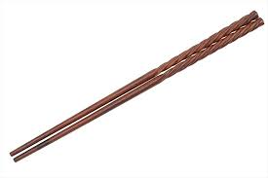 | 筷子  kuàizi

Câu 1: | 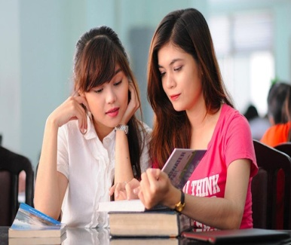 | 听音乐  tīngyīnyuè
Câu 2: | 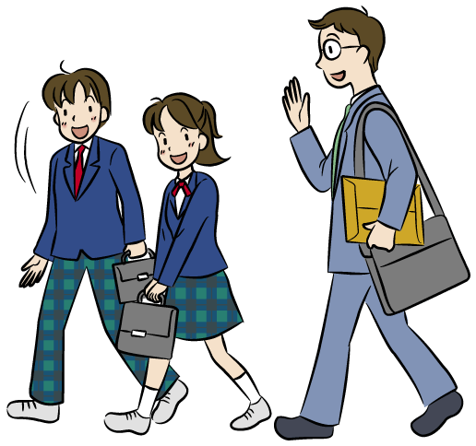 | 再见  zàijiān
Câu 3: | 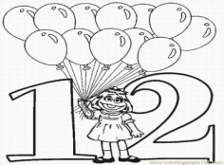 | 二十一  Èr shí yī
Câu 4: | 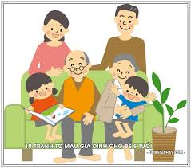 | 六个人  Lìu gē rén
Câu 5: | 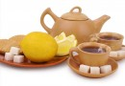 | 喝茶  Hē chá
Câu 6: | 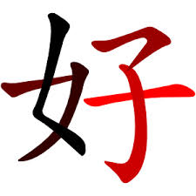 | 学英语  xuéyīngyŭ
Câu 7: |  | 橘子  júzi
Câu 8: |  | 去 银行  Qï yínháng
Câu 9: | 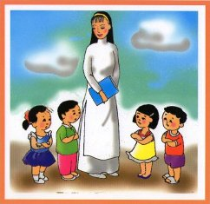 | 老师 再见  lăoshīzàijiàn
Câu 10: | 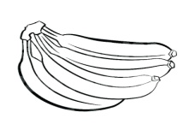 | 苹果  píngguŏ
Phần 2 第 二 部 分
Câu11:
爸爸
A.bàba B.băba C.bàbà
Câu 12:
忙
A. māng B.máng C.măng

Câu13:
妈妈
A.jiĕjie B.māma C.mèimei
Câu 14:
我
A.wï B.wŭ C.wŏ

Câu 15:
早上
A.zăo shàng B.zhōng wŭ C.shàng wŭ

Câu 16:
六
A.liï B.bā C. liú
Câu 17:
号
A.hăo B. hāo C. hào
Câu 18:
七
A.chī B.qī C. sì
Câu 19:
好
A.hào B.hăo C.hé
Câu 20:
名字
A. míngzi B.hànzi C. xiĕ zi

Phần 3第 三 部分
Câu 21:
。。。。你 吃 米饭，鸡蛋……..
Nĭ chī mĭfàn, jīdàn…….
A. 今天七点 晚上jīntiān qīdiăn wănshàng
B. 今天晚上七点 jīn tiān wănshàng qīdiăn
C. 选择 A,B( Chọn cả A,B)
Câu 22:
我 买 。。。斤 苹果。
Wŏ măi jīn píngguŏ.
A.俩斤 liă jīn B. 二斤 èr jīn C.两斤 liăng jīn
Câu 23:
王 老师 住 。。。。。大 学 生 的 学校。
Wáng lăoshī zhï dà xuéxiàode xuéxiào.
A.不bï B. 在zài C.是 shì
Câu 24:
你 买。。。。？
Nĭ măi?
A.什么 shénme B.几jĭ C.怎么 zĕnme

Câu 25:
一共 十六 。。。。。。五毛。
Yī gōng shíliï wŭmáo.
A. 万 wàn B. 块 kuài C. 点 diăn
Câu 26:
这 是。。。。？
Zhè shì
A.吧 ba B.什么 shénme C.呢 ne

Câu 27:
你 找。。。。。。。。？
Nĭ zhăo
A.你 的朋友 wŏ de péngyou B.吗 ma C. 谁shuí
Câu 28:
我爸爸 是 中国人， 我妈妈, 爸爸。。。。是 中国 人。
Wŏ bàba shì zhōngguó rén,wŏ măma,bàba shì zhōngguó rén
A.也 yĕ B.都 dōu C.选择 A,B (chọn cà A,B)
Câu 29:
下午 我 去 银行，你 去。。。？
Xiàwŭ wŏ qï yínháng,nĭ qï qï?
A. 吗ma B.是 shì C.不bï

Câu 30:
你 在。。。。学习 汉语？
Nĭ zài xuéxí hànyŭ?
A.怎么 zĕnme B.哪儿 năr C.什么 shénme

Phần 4 第 五 部 分

Câu 31:
晚上 你 做 什么？
Wănshàng nĭ zuò shénme?
A. 去 玩儿，看 电影。 B.两 斤 橘子。 C.去银行
Qï wánr,kàn diànyĭng. Liăngjīn júzi qï yínháng

Câu 32:
明天 是 几 月几 号？
Míngtiān shì jĭ yuè jĭ hào?
A.明天 十号 九 月。 B.明天 三月八号。 C. 明天 九 号。
Míngtiān shí hào jiŭ yuè. Míngtiān sān yuè bā hào míngtiān jiŭ hào

Câu 33:
你 找 谁？
Nĭ zhăo shuí?
A.去 学校。 B. 王 老师 。 C.爸爸的手机。
Qï xué xiào Wáng lăoshī bàba de shŏujī
Câu 34:
你的 手机 号 码 是 多少？
Nĭ de shŏujī hàomă shì duoshăo?
- 零九一六七四四五三三 。
Líng jiŭ yī liï qī sì sì wŭ sān sān.
- 十号 九 月。
Shí hào jiŭ yuè.
- 一楼82 号。
Yī lóu 82 hà

Câu 35:
你们换什么钱？
Nĭmen huàn shénme qián?
A.给 您 钱。 B.五 万 日 元。 C.三个苹果。
Gĕi nín qián wŭ wàn rì yuán sān gē píngguŏ
Câu 36:
哥哥 买 什么？
Gēge măi shénme?
A.买书。 B.喝茶。 C. 学习汉语。
Măi shï hē chá xuéxí hànyŭ
Câu 37:
你 要几斤苹果？
Nĭ yào jĭ jīn píngguŏ?
A.一瓶。 B.二斤。 C. 四斤。
Yī píng èrjīn sìjīn
Câu 38:
这 是 饺子 吗？
Zhè shì jiăozi ma?
A.吃饺子。 B.是饺子。 C. 买饺子。
Chī jiăozi shì jiăozi măi jiăozi
Câu 39:
你 在哪儿 学习 汉语？
Nĭ zài năr xuéxí hànyŭ?
A.在 学校 学习汉语。 B. 在 食堂。 C.在 汽车。
Zài xuéxiào xuéxí hànyŭ zài shítáng zài qìchē
Câu 40:
我 去 中 国 了，你呢？
Wŏ qï zhōngguó le, nĭ ne?
A.也 去 中国 了。 B.去 美国 了。 C.很好。
Yĕ qï zhōngguó le qï mĕiguó le. Hĕn hăo

Phần 5 第 五 部 分

如果 句子 对 选择 A （对 đúng），句子 错 选择 B（错 sai）
A对 B错

Câu 41: 她 爸爸 身体 不 好。
Tā bàba shēntĭ bï hăo .

Câu 42: 您 换 钱 什么?
Nín huàn qián shénme ?

Câu 43: 她和我 家 都 有爸爸，妈妈，哥哥。 Tā hé wŏ jiā dōu yŏu māma,gēge.

Câu 44: 我 哥哥工作 在 学校 。
Wŏ gēge gōngzuò zài xuéxiào .

Câu 45: 她 汉语 学习
Tā hànyŭ xuéxí.

Câu 46: 他们 吃 饭 在 食 堂 。
Tāmen chī fàn zài shítáng。

Câu 47: 她 住在 爸爸 妈妈 家。
Tā zhïzài bàba,māma jiā.

Câu 48: 七 点 你们 晚上 回 学校。
qīdiăn nĭmen Wănshàng huí xuéxiào.
Câu 49: 我 哥哥 工作 在 学校。

Wŏ gēge gōngzuò zài xuéxiào.
Câu 50: 她 叫 张。

Tā jiào zhāng.

_______Hết_______

GHI CHÚ: CÁN BỘ COI THI KHÔNG ĐƯỢC GIẢI THÍCH GÌ THÊM.

TRƯỞNG KHOA TRƯỞNG BỘ MÔN GIẢNG VIÊN RA ĐỀ
(Ký tên và ghi rõ họ tên) (Ký tên và ghi rõ họ tên) (Ký tên và ghi rõ họ tên)

UBND THÀNH PHỐ HỒ CHÍ MINH | CỘNG HÒA XÃ HỘI CHỦ NGHĨA VIỆT NAM
TRƯỜNG CAO ĐẲNG LÝ TỰ TRỌNG | Độc lập - Tự do - Hạnh phúc
THÀNH PHỐ HỒ CHÍ MINH

ĐÁP ÁN ĐỀ THI KẾT THÚC HỌC PHẦN LÝ THUYẾT
HỌC KỲ: II NĂM HỌC: 2018 – 2019

Bậc đào tạo: CAO ĐẲNG
Học phần: Tiếng Hoa
Lớp: _________ Ngày thi: ____ / ____ / 201
Thời gian thi: 60 phút (không kể thời gian phát đề)

NỘI DUNG
Câu số | Mã đề thi
Câu số | 1 | 2 | 3 | 4

Phần 1
Câu 1 | B | A | A | B
Câu 2 | B | B | C | A
Câu 3 | C | C | C | B
Câu 4 | B | B | B | A
Câu 5 | A | A | A | A
Câu 6 | C | A | A | B
Câu 7 | A | C | B | A
Câu 8 | C | B | B | B
Câu 9 | B | C | C | A
Câu 10 | C | A | C | B

Phần 2
Câu 11 | B | B | A | A
Câu 12 | C | B | A | B
Câu 13 | C | A | B | B
Câu 14 | A | A | B | C
Câu 15 | B | B | A | A
Câu 16 | C | A | A | A
Câu 17 | A | B | A | C
Câu 18 | A | A | A | B
Câu 19 | C | B | A | B
Câu 20 | A | A | B | A

Phần 3
Câu 21 | A | A | C | B
Câu 22 | B | B | B | C
Câu 23 | A | B | B | B
Câu 24 | A | C | C | A
Câu 25 | C | C | A | B
Câu 26 | C | A | C | B
Câu 27 | C | A | A | C
Câu 28 | A | C | C | C
Câu 29 | B | B | B | A
Câu 30 | B | B | A | B

Phần 4
Câu 31 | A | C | A | A
Câu 32 | B | B | C | B
Câu 33 | A | B | C | B
Câu 34 | A | A | C | A
Câu 35 | B | B | A | B
Câu 36 | B | C | B | A
Câu 37 | B | A | B | C
Câu 38 | B | B | A | B
Câu 39 | A | C | C | A
Câu 40 | B | C | B | A

Phần 5
Câu 41 | B | A | A | A
Câu 42 | B | A | B | B
Câu 43 | A | B | A | A
Câu 44 | B | B | A | B
Câu 45 | B | A | B | B
Câu 46 | A | B | A | B
Câu 47 | B | B | B | A
Câu 48 | B | A | B | B
Câu 49 | B | A | B | B
Câu 50 | A | B | A | B

_______Hết_______

TRƯỞNG BỘ MÔN GIẢNG VIÊN RA ĐỀ
(Ký và ghi rõ họ tên) (Ký và ghi rõ họ tên)

